# **Documentação Técnica do Sistema de Caixa Eletrônico**

| **Documento de Implementação Técnica** | | |
| --- | --- | --- |
| **Data da Criação**  20/02/20225 | **Data de atualização**  21/02/2025 | **Versão**  1.0 |
| **Empresa**  Soulcode | **Auto**  Equipe 02 | **Projeto**  Caixa Eletrônico |

**VISÃO GERAL**

**Este documento tem como finalidade descrever as etapas do desenvolvimento do projeto.**

## **1. Introdução**

**Este documento descreve a estrutura e funcionamento do sistema de caixa eletrônico implementado em Python. O sistema permite operações básicas como autenticação, consulta de saldo, depósito e saque, mantendo um histórico de transações.**

## **2. Estrutura do Sistema**

**O sistema segue uma estrutura modular, separando as funcionalidades principais em diferentes funções:**

* **Autenticação: Uso de senha padrão para validar o usuário.**
* **Consulta de Saldo: Exibe o saldo disponível.**
* **Depósito: Permite adicionar saldo à conta.**
* **Saque: Realiza saques conforme saldo disponível.**
* **Histórico de Transações: Registra todas as movimentações.**

## **3. Detalhamento das Funções**

### **3.1. data_hora()**

**Objetivo: Retorna a data e hora atual no fuso horário de Brasília. Bibliotecas Utilizadas: **, ** Implementação:**

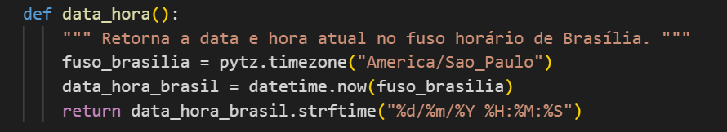

### **3.2. ver_saldo()**

**Objetivo: Exibe o saldo atual. Implementação:**

def ver_saldo():

return f"Seu saldo: R$ {saldo:.2f} - {data_hora()}"

### **3.3. deposito()**

**Objetivo: Permite ao usuário adicionar saldo. Regras:**

* **Apenas valores positivos são aceitos.**
* **O valor é registrado no histórico.**

**Implementação:**

def deposito():

global saldo

valor_deposito = float(input("Informe o valor maior que zero: "))

if valor_deposito > 0:

saldo += valor_deposito

extrato.append(f"Depósito de R$ {valor_deposito:.2f} em {data_hora()}")

print(f"Depósito realizado com sucesso. Seu saldo atual é R$ {saldo:.2f}.")

else:

print("Erro: O valor deve ser maior que zero.")

### **3.4. saque()**

**Objetivo: Permite ao usuário retirar dinheiro do saldo. Regras:**

* **O saldo deve ser suficiente para a operação.**
* **O valor é registrado no histórico.**

**Implementação:**

def saque():

global saldo

valor_saque = float(input("Informe o valor do saque: "))

if valor_saque > saldo:

print("Saldo insuficiente!")

else:

saldo -= valor_saque

extrato.append(f"Saque de R$ {valor_saque:.2f} em {data_hora()}")

print(f"Saque realizado com sucesso. Seu saldo atual é R$ {saldo:.2f}.")

### **3.5. exibir_extrato()**

**Objetivo: Lista todas as movimentações da conta. Implementação:**

def exibir_extrato():

print("\nExtrato de Movimentações:")

for transacao in extrato:

print(transacao)

print(ver_saldo())

## **#Adicionar a validação de senhas e o menu interativo!**

## **4. Fluxo de Interação**

1. **O usuário inicia o sistema.**
2. **Autentica-se com a senha padrão.**
3. **Escolhe uma das opções disponíveis (saldo, depósito, saque, extrato).**
4. **O sistema processa a solicitação e exibe o resultado.**

## **5. Considerações Finais**

**Este sistema oferece funcionalidades básicas de um caixa eletrônico, sendo um protótipo funcional que pode ser expandido com melhorias, como criptografia de senhas, interface gráfica e integração com banco de dados.**